[신세계인터내셔날] 신세계V 론칭 10주년 기념
‘쏟아지는 10가지 선물’ 행사 진행

- 9월 4일부터 13일까지 10일 동안 다양한 이벤트 마련
- 브랜드데이 최대 30% 페이백, 럭키 기프트 추첨
- 첫구매 회원에게 1만 포인트 증정, 24시간 특가 풍성

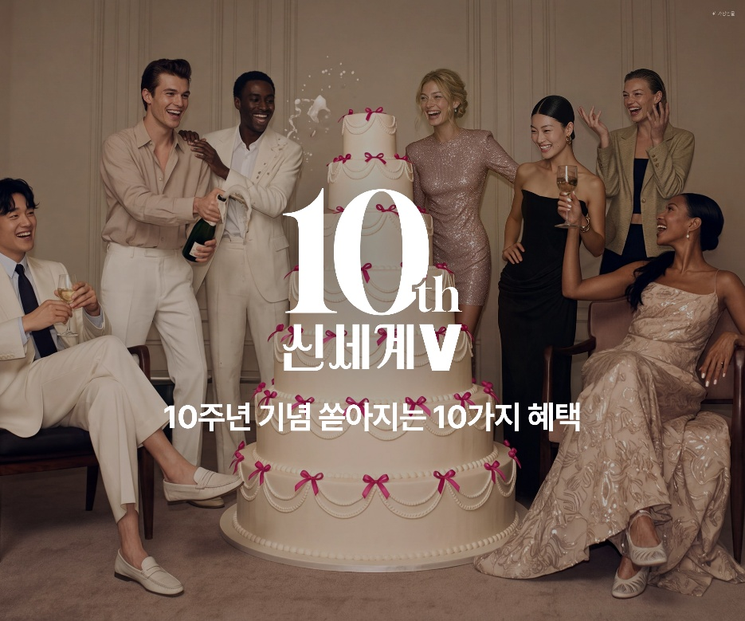
<사진> 생성형AI로 제작한 신세계V 10주년 행사 포스터 이미지

140만원짜리 화장품, 170만원짜리 스피커, 200만원짜리 조명이 경품으로!

올해 론칭 10주년을 맞은 신세계V가 역대급 행사를 마련했다.

신세계인터내셔날의 자체 디지털 플랫폼 신세계V(SHINSEGAE V)는 론칭 10주년을 기념해 이달 4일부터 13일까지 열흘간 대규모 행사 ‘10th 애니버서리, 쏟아지는 10가지 선물 혜택’을 진행한다고 밝혔다.

이번 행사에서는 결제 금액의 일부를 포인트로 돌려주는 페이백부터 첫 구매 회원에게 1만포인트 증정, 24시간 특가, 럭키 기프트 행사까지 소비자 혜택을 대폭 강화했다.

가장 주목할 행사는 최소 구매 기준 없는 페이백이다. 행사기간 동안 결제 금액의 15%를, 일자별 브랜드데이에는 해당 브랜드 결제 금액의 최대 30%까지 e포인트로 적립해준다.

9월은 가을겨울 신상품이 쏟아지는 시기로 많은 브랜드에서 할인을 하지 않는 기간이지만, 이번 이벤트를 활용하면 할인 효과를 누릴 수 있는 것이 최대 장점이다. 적립된 포인트는 다음 구매 시 결제 금액의 50%만큼 현금 대신 사용할 수 있다. 패딩 구입 후 적립한 포인트를 향수, 가방, 가전 등 다양한 브랜드에서 사용할 수 있다.

이번 행사에는 ▲아르마니·에르노 등 수입 럭셔리 패션 ▲스튜디오 톰보이·일라일·보브 등 국내 여성복 ▲제이린드버그·뷰오리 등 스포츠웨어 ▲엑스니힐로·메종프란시스커정·산타마리아노벨라·아워글래스 등 뷰티 브랜드까지 다양한 국내외 브랜드가 참여한다. 가을·겨울 신상품과 추석 선물용 상품까지 폭넓게 구성해 합리적인 쇼핑이 가능하다.

신세계인터내셔날의 자사 브랜드가 아닌 입점 브랜드도 전 기간 7%~15%의 페이백을 제공한다. 올세인츠, 폴로랄프로렌, 골든구스, 로우로우 등 총 1200여개 브랜드가 참여한다.

10주년을 기념하는 24시간 특가 상품도 준비되어 있다. SHINSEGAE V라는 10개 알파벳에 10가지 테마를 담아 매일 새로운 특가를 선보이며, 아우터, 메이크업, 인테리어&테크, 주얼리&럭셔리, 향수, 골프&스포츠, 추석기프트, 스킨&바디케어, 에션셜 이너, 스페셜 특가로 구성했다. 최대 70% 할인한 가격으로 구입할 수 있다.

행사 기간 동안 특별한 적립과 선물도 제공한다.

첫구매 회원에게는 조건 없이 1만 e포인트를 적립해 주고, 신세계V 회원이라면 누구나 매일 1개의 기프트를 응모할 수 있다. 기프트는 일자별로 달라지며, 142만원 상당의 스위스퍼펙션 세럼, 170만원 상당의 제네바 스피커, 190만원 상당의 조선호텔 럭스 헝가리 구스다운 침구세트, 200만원 상당의 아르떼미데 플루어 조명, SI포인트 200만원 등으로 구성되어 있다

이밖에도 10명의 크리에이터가 본인이 선정한 신세계V 대표 상품을 소개하는 ‘취향열(10)람’ 컨텐츠를 통해 색다른 즐거움을 제공한다.

신세계인터내셔날 관계자는 “론칭 10주년 행사인 만큼 엄선한 브랜드와 상품을 매력적인 혜택으로 준비했다”면서 “럭셔리 패션부터 고급 향수까지 가을을 맞아 갖고 싶었던 상품을 합리적으로 구입하고 뜻밖의 행운도 기대해 볼 수 있는 기회가 될 것”이라고 말했다.

